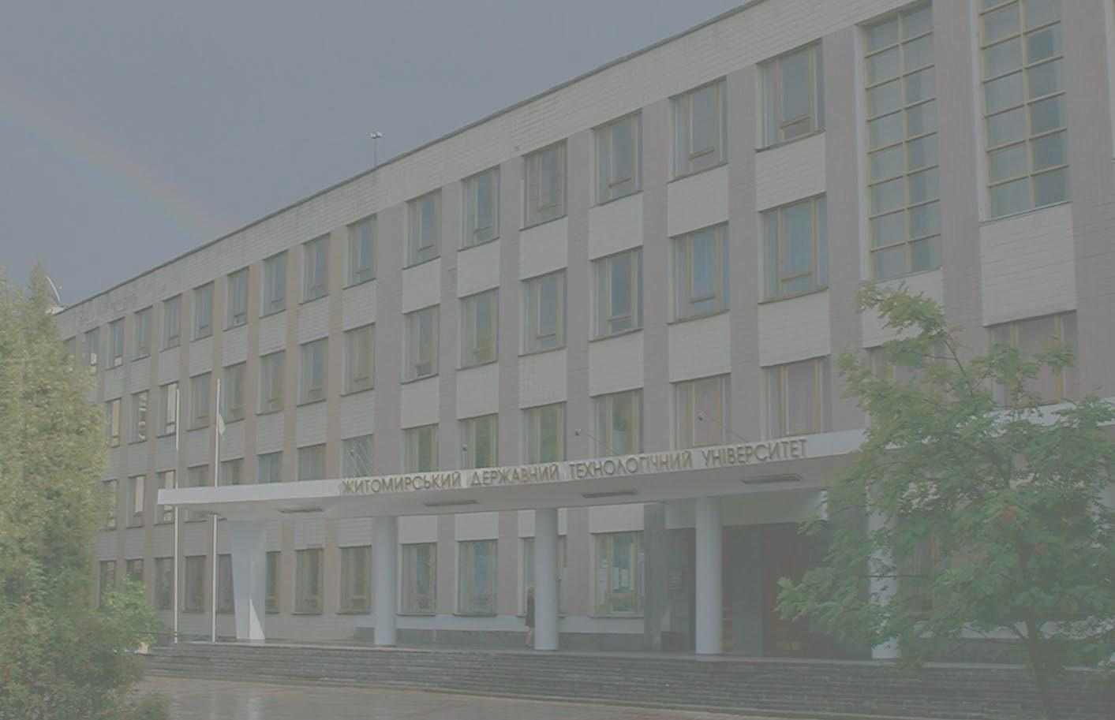Організаційний комітет:

Голова:
Євдокимов В.В. | – ректор ЖДТУ, д.е.н., проф.
Заступники голови:
Олійник О.В. | – перший проректор ЖДТУ, д.е.н., проф.;
Виговська Н.Г. | – завідувач кафедри фінансів і кредиту Житомирського державного технологічного університету;
Члени організаційного комітету:
Петрук О.М. | – професор кафедри фінансів і кредиту ЖДТУ, д.е.н., проф.;
Лаговська О.А | – декан факультету обліку і фінансів;
Дема Д.І. | – завідувач кафедри фінансів і кредиту Житомирського національного агроекологічного університету, к.е.н., проф.;
Бездушна Ю.С. | – завідувач відділу обліку та оподаткування ННЦ «Інститут аграрної економіки», к.е.н., с.н.с.;
Мельничук Б.В. | – старший науковий співробітник обліку та оподаткування ННЦ «Інститут аграрної економіки», к.е.н., с.н.с.;
Панадій О.П. | – науковий співробітник відділу обліку та оподаткуванняННЦ «Інститут аграрної економіки», к.е.н., с.н.с.;
Шестаков В.І. | – завідувач науково-дослідної частини
Недільська Л.В. | – доцент кафедри фінансів і кредиту Житомирського національного агроекологічного університету (за згодою);
Александрова М.М. | – доцент кафедри фінансів і кредиту Житомирського державного технологічного університету;
Довгалюк В.В. | – доцент кафедри фінансів і кредиту Житомирського державного технологічного університету;
Дячек С.М. | – доцент кафедри фінансів і кредиту Житомирського державного технологічного університету;
Коцюбинська Є.Б. | – доцент кафедри фінансів і кредиту Житомирського державного технологічного університету;
Литвинчук І.В. | – доцент кафедри фінансів і кредиту Житомирського державного технологічного університету;
Новак О.С. | – доцент кафедри фінансів і кредиту Житомирського державного технологічного університету;
Полчанов А.Ю. | – доцент кафедри фінансів і кредиту Житомирського державного технологічного університету;
Секретар:
Прохорчук Н.О. | – асистент кафедри фінансів і кредиту, відповідальний секретар оргкомітету

Анкета
учасника Інтернет - конференції

«Розвиток фінансових відносин суб’єктів господарювання в умовах динамічного зовнішнього середовища»

* Заповнити анкету за адресою:
https://docs.google.com/forms/d/e/1FAIpQLSdP0DcPwbsajuDhfP4fh-iESeJrevEi5qta3MxNTrlnXzhwMg/viewform?c=0&w=1

МІНІСТЕРСТВО ОСВІТИ І НАУКИ УКРАЇНИ

Житомирський державний технологічний університет
Житомирський національний агроекологічний університет
ННЦ «Інститут аграрної економіки»

Кафедра фінансів і кредиту
Інтернет-конференція

«РОЗВИТОК ФІНАНСОВИХ ВІДНОСИН СУБ’ЄКТІВ ГОСПОДАРЮВАННЯ В УМОВАХ ДИНАМІЧНОГО ЗОВНІШНЬОГО СЕРЕДОВИЩА»

м. Житомир
15 листопада 2018 р.

Шановні колеги!

Житомирський державний технологічний університет запрошує вчених, викладачів, докторантів, аспірантів, магістрантів, а також фахівців, які цікавляться проблемами теорії та практики фінансів, бухгалтерського облік і аналізу, до участі в роботі Інтернет - конференції «Розвиток фінансових відносин суб’єктів господарювання в умовах динамічного зовнішнього середовища», яка відбудеться 15 листопада 2018 року.

Робота буде проводитись за секціями:
Секція 1. Теоретичні засади і прикладні аспекти розвитку корпоративних фінансів в умовах кризи
Секція 2. Розвиток фінансів у державному секторі економіки
Секція 3. Проблеми та пріоритети розвитку фінансів страхових організацій
Секція 4. Напрями підвищення ефективності функціонування комерційних банків в сучасних умовах
Секція 5. Розвиток місцевих фінансів в умовах бюджетної децентралізації.
Секція 6. Проблеми теорії та практики бухгалтерського обліку, контролю і аналізу.

Умови участі в конференції

Участь в конференції безкоштовна. Тези, заявку учасника конференції необхідно надіслати на електронну адресу оргкомітету до 10 листопада 2018 року. Підтвердження про одержання матеріалів буде надіслане протягом 2 робочих днів.

Вимоги до оформлення матеріалів

- Офіційні мови конференції –українська, російська та англійська.
- Матеріали конференції повинні відповідати наступним вимогам:
Параметри сторінки:
- розмір сторінки – А4, орієнтація книжкова;
- поля – 20 мм зі всіх боків;
- сторінки без нумерації.
Індекс УДК (у лівому верхньому кутку перед відомостями про авторів, розмір 9 пунктів).
Ініціали та прізвища автора (гарнітура «Times New Roman», розмір 11 пунктів, напівжирним, виключка вправо); вчений ступінь, посада, місце роботи або назва навчального закладу.
Назва (гарнітура «Times New Roman», розмір 12 пунктів, прописними літерами, напівжирним, виключка по центру).
Текст (гарнітура «Times New Roman», розмір 12 пунктів, виключка двостороння).
Параметри абзацу:
- перший рядок – 6 мм;
- інтервал між рядками – одинарний;
- інтервал перед абзацом та після нього 0 пунктів.
Формули мають бути набрані в редакторі формул, рисунки згруповані.
Обсяг – до 2-х повних сторінок.

Публікація матеріалів конференції

За результатами роботи конференції тези доповідей учасників будуть розміщені на сайті https://conf.ztu.edu.ua/.

Умови участі в конференції та публікації тез

- Форма участі в конференції: очна та заочна.
- Тези надсилаються лише в електронному вигляді.
- Робочі мови конференції - українська, російська та англійська.
4. Не пізніше встановленого терміну необхідно надіслати на електронну адресу оргкомітету – finance_kaf_ztu@ukr.net: заявку на участь; тези.
5. Файли називати за прикладом: Заявка_Іванов; Тези_Іванов.

Контактна інформація оргкомітету
Кафедра фінансів і кредиту
Житомирський державний
технологічний університет,
вул. Чуднівська, 103
м. Житомир,10005, Україна

Контактні особи:
Виговська Наталія Георгіївна – д.е.н., проф., завідувач кафедри фінансів і кредиту
Тел.: +380 68 170 92 50

Прохорчук Наталія Олегівна – асистент кафедри фінансів і кредиту
Тел. +380 67 746 01 83
e-mail: finance_kaf_ztu@ukr.net

